cake AU LAIT CONCENTRÉ ET FRUITS SECS
________________________________________________________________________________

Pour 6 personnes
Préparation : 10 mn
Cuisson : 50 mn
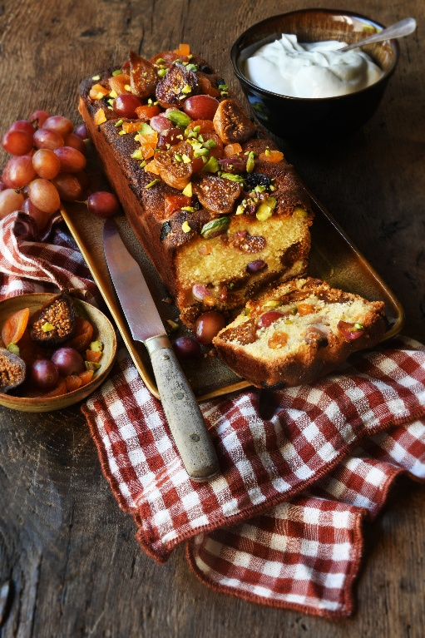

Ingrédients

400 gr de lait concentré sucré
4 œufs
80 gr de farine
40 g de poudre d’amande
60 g de beurre
1 sachet de levure chimique
100 g d’abricots secs coupés en dés
100 g de grains de raisin
100 g de figue sèche en morceaux
60 g de noisettes torréfiées et concassées

Faire fondre le beurre. Dans la cuve du robot, mélanger les œufs avec le lait concentré sucré pendant 2 min, puis ajouter le beurre fondu et la poudre d’amande.
Tamiser la farine avec la levure et ajouter dans la cuve. Battre à vitesse lente jusqu’à obtenir un mélange homogène.
Ajouter tous les fruits et mélanger à nouveau.

Verser la pâte dans un moule à cake chemisé de papier cuisson et enfourner pendant 50 min à 160°C.

Vérifier la cuisson en piquant le cake avec la lame d’un couteau : celle-ci doit ressortir propre et sèche.

Astuce : vous pouvez faire ce cake aux fruits rouges en été


Crédit photo & stylisme / Recette : Anne Kerouédan / Cniel

